**МЕТОДИЧЕСКИЕ РЕКОМЕНДАЦИИ**

ПОДВИЖНЫЕ ИГРЫ ЗИМОЙ НА СВЕЖЕМ ВОЗДУХЕ

Развлечения на открытом воздухе зимой доставляют детям огромную радость и приносят неоценимую пользу их здоровью. Подвижные игры обогащают содержание прогулок, увеличивают их продолжительность.

Как много зимних развлечений и забав: катание на коньках, санках, лыжах, игры в снежки! А если прихватить на прогулку лопатки, совочки, ведерки и метелочки, можно построить целые города из снега!

Выходя на прогулку в зимнее время с ребенком или компанией детей, предлагаем вам подвижные игры в которые вы можете поиграть с детьми, в какие дети будут играть сами, и возьмите с собой все необходимое для этого.

Идя на прогулку, необходимо подобрать правильную одежду для ребенка: одеть его тепло, но не перекутать. Желательно, одежду и обувь подбирать из непромокаемых материалов, чтобы- можно было поваляться в снегу. Одежда должна быть легкой, многослойной. Возьмите несколько комплектов варежек, чтобы вовремя менять их на сухие. Если боитесь, что кроха простудится, то не гуляйте долго, лучше выйдите на улицу два-три раза за день. Давайте ребенку возможность двигаться. Если вы взяли с собой санки, то чередуйте катание, пешие прогулки и игры.

**БЕЗОПАСНОСТЬ**

Безопасная зимняя прогулка начинается у дверей дома. Подготовьтесь к выходу на улицу с детьми заранее:

* накормите ребёнка питательным блюдом — на морозе тратится гораздо больше энергии, чем в тепле;
* проследите за тем, чтобы ребёнок полностью оделся (застегнул замки, надел шапку и варежки) до того, как выйти за дверь;
* объясните, что во время игр нельзя слишком сильно толкать других детей, особенно тех, кто младше и слабее;
* предупредите ребёнка об опасности прыжков в сугроб, где может скрываться что угодно: осколки, мусор, острые камни.
* Совет родителям. Научите детей правильно падать: на бок, подгибая колени и стараясь смягчить падение руками. Расскажите, что падение на спину или вперёд на руки, может привести к серьезным травмам.

МУНИЦИПАЛЬНОЕ КАЗЕННОЕ ДОШКОЛЬНОЕ ОБРАЗОВАТЕЛЬНОЕ УЧРЕЖДЕНИЕ

«ДЕТСКИЙ САД № 4 ОБЩЕРАЗВИВАЮЩЕГО ВИДА» С. ЧУГУЕВКА ЧУГУЕВСКОГО РАЙОНА ПРИМОРСКОГО КРАЯ

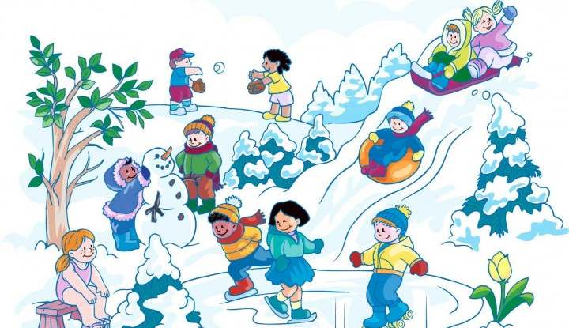

Подготовили: Купрей Н.Г.

Николаева Н.А.

с.Чугуевка

2022 г.

Игры на свежем воздухе зимой полезны для всех возрастов, но не стоит допускать, чтобы они были однообразными и скучными.

Выходя на прогулку с детьми, нужно обязательно продумать, в какие подвижные игры вы будете играть. Предлагаем вам варианты некоторых подвижных игр зимой:

**"Мороз - красный нос"."** **Снежная королева"**

Цель-развитие ловкости, быстроты, выдержки терпения. Прививать желание играть в подвижные игры зимой. 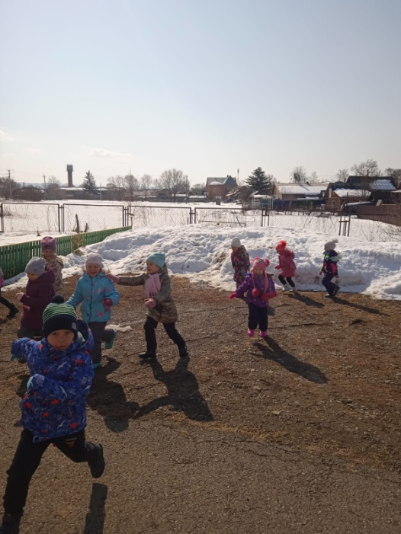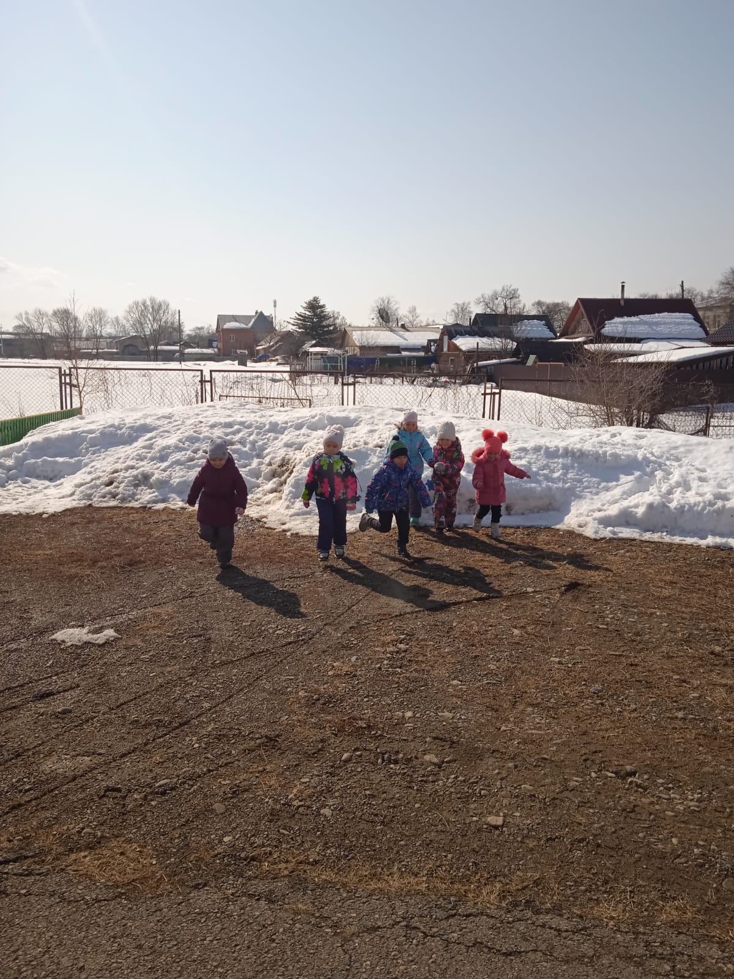

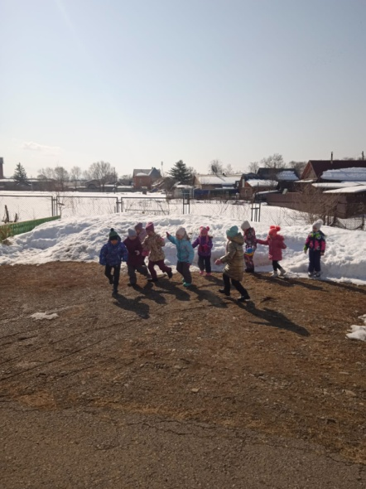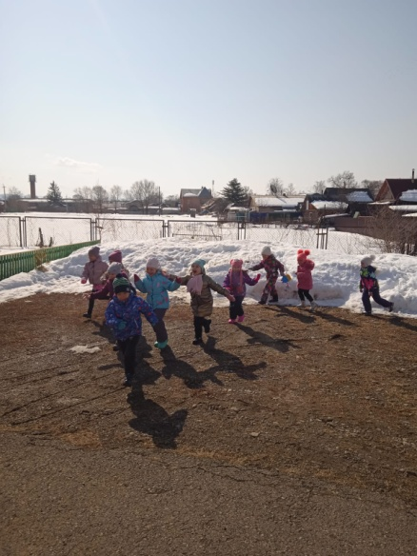

**"След в след"**

Цель - развивать равновесие, умение идти за водящим точно по его следам. Регулировать координацию движений.

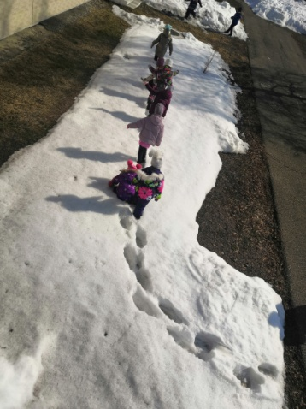

**"Попади в цель снежком"**

Цель- развивать скоростно-силовые качества, закрепить технику метания снежков (малого мяча) в соревновательных условиях. 